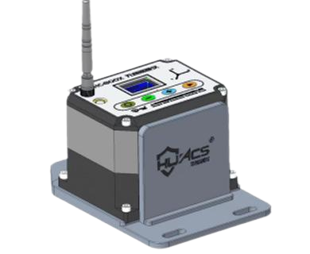
上海华测创时测控科技有限公司
HC-800X
爆破测振仪
爆破测振仪说明书
华测创时测控科技有限公司
注意事项
感谢您选购华测创时的产品，使用前请详细阅读本说明书；
本说明书内附产品出厂校准系数，请妥善保存；
如有遗失或需最新版本，可登录公司官网下载获取；
如出现故障，请不要擅自打开仪器，请及时与我们联系；
800X爆破振动记录仪属于网络设备，主要针对长时间定点监测。
联系我们
地址：上海嘉定区安亭镇昌吉路156弄42栋
电话：021-69580984
传真：021-69580983
网址：https://www.huacecs.com
设备信息

声明
本公司保留在不作预先通知的情况下对产品进行改进的权利，对公司产品性能和说明保留最终解释权。
本公司致力改善产品的质量，不断推出更新版，故说明书所载与产品的功能、规格或设计可能略有不同，请以您的仪器为准。此等更改恕未能另行通知，敬请谅解。

目录
一、产品清单 2
二、核心部件 3
三、功能介绍 6
四、客户端使用 7
五、常见故障处理 15
六、保修条款 16

一、产品清单
货品名称 | 数量/单位 | 规格或功能
800X型爆破振动记录仪 | 一台 | 一体化仪器
电源适配器 | 一只 | 8.4V/2A记录仪充电
便携式手提箱 | 一只 | 含PVC材质内衬
4G天线 | 一只 | 可拆卸、含磁座
光盘（内含客户端安装包） | 一个 | 标准
说明书/质保卡/合格证 | 一份 | 标准
多功能数据线 | 一条 | Lan接口与充电接口
电源连接线 | 一条 | 充电接口
网络连接线 | 一条 | 网线

二、核心部件
2.1 800X型爆破振动记录仪
水平气泡
面板
4G通讯天线
记录键 | 启动数据或停止采集
+键 | 加大设置的触发电平或记录时长
-键 | 减小设置的触发电平或记录时长
设置键 | 进入设置触发电平或记录时长界面
显示屏 | 0.96寸OLED，工作状态与设置显示

前侧面
电话卡槽
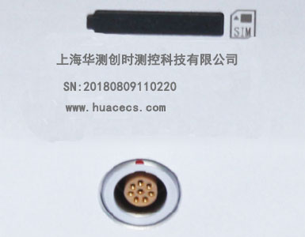
电源/LAN连接插孔
2.2 记录仪安装
侧壁安装：
（1）选择平整墙面为安装点，反映真实振动。
（2）标好钻孔位置，用电钻打孔。
（3）仪器与夹具组装好后通过膨胀螺丝固定在墙面上。
（4）连接天线与电源。
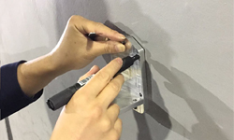
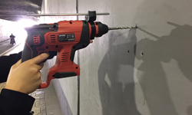

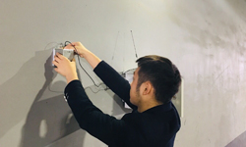
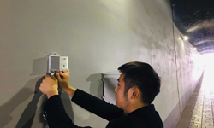

地面安装：
(1)选择平整地面为安装点，反映真实振动。
(2)仪器与夹具组装好后通过膨胀螺丝固定在墙面上
(3)稀释石膏粉将仪器水平粘贴在地面上
(4)连接天线与电源。
2.2安装原则
安装前，应根据测点布置情况对测点及其仪器进行统一编号；
仪器与底座要固定牢靠；
安装在建筑物构建上的传感器和监测单元的质量应不大于该建筑物或所测物构建质量的10%，而且安装要尽量做到牢固、轻巧；
应对仪器安装部位的岩石介质或基础表面进行清理，仪器与被测目标的表面形成刚性连接；在轻质混凝土构件上应选用石膏接合；
在仪器安装过程中，仪器箭头方向（水平径向X）指向爆心，水平放置.
安装角度误差不大于5°；
沙土介质上的仪器安装，应将仪器固定在一根穿透地表松散层的钢性棒上（直径小于10mm），钢棒伸出地面不超过几毫米，必须确保钢棒与土的紧密接触；
仪器必须安装在地面以下时，为了把因与地面结合导致的失真减到最小，埋深深度至少仪器尺寸的3倍。

2.3 记录仪连接
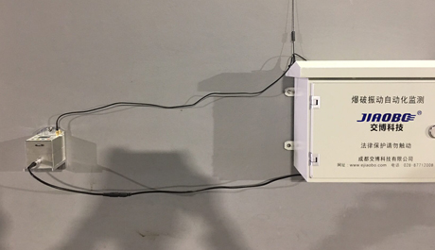

三、功能介绍
3.1显示屏
1）通讯：指示仪器通讯的方式。
4G | 开启4G无线通讯
Lan | 插入多功能线开启有线网络通讯
2）通信状态：指示不同通信方式的通信状态。
已建立通信或通信正常
未建立通信或通信异常
3）工作状态：指示仪器部分工作状态，如登陆服务器状态。
登录服务器 | 仪器正在登录服务器
登录成功 | 仪器与服务器建立通信
登录失败 | 仪器与服务器建立通信失败
上传数据 | 启动上传数据及上传数据的过程
4）主菜单：功能或设置显示
5）日期：指示800X爆破振动记录仪日期
6）时间：指示800X爆破振动记录仪时间
3.2 记录参数
按“设置”键3秒进入触发阀值设置，在阀值设置界面再按“设置”键进入记录时长设置
触发阀值：采用幅值作为启动存储的条件，高于设定值时启动存储；
记录时长：仪器从启动存储开始到结束存储的时间。
3.3 信号记录
设置完毕，按“记录”键进入信号记录状态，记录完毕再按“记录”停止采集

四、客户端使用
4.1安装环境
为正常运行本软件，需要计算机软、硬件环境的最低配置要求如下：
CPU类型：Core2及以上同类型CPU
内存容量：2G及以上
硬盘容量：100 MB以上剩余空间
Windows7及以上操作系统
办公软件：word2003及以上版本；
推荐使用 2GHz以上剩余存储空间
4.2安装步骤
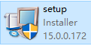
打开光盘中的安装软件，双击反复点击“下一步”直至安装完成。
注： 初次安装或者打开时， 杀毒软件或者防火墙可能会跳出拦截画面，请“解除阻止”，并选择“家庭网络”进行访问。
4.3联机准备
在“设置”下选择文件存储路径与服务器地址、端口。
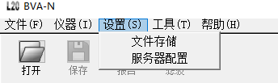

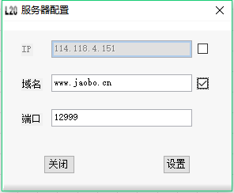
文件存储：选定自己电脑上一个存储位置，软件会在所选位置自动生成一个Data的文件夹，打开过的文件会自动根据仪器名称新建文件夹存储于该文件下。
服务器配置：
ip:122.112.237.124
域名：www.jaobo.cn
端口：12999
4.4客户端登录
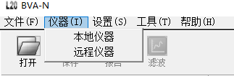
选择远程仪器登陆，进入登录界面；
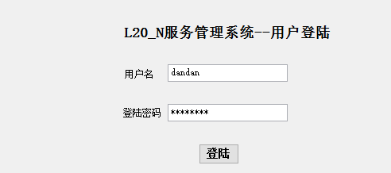
输入登录信息，点击登陆。
注： 在线仪器以 表示，离线仪器以“ ”表示。
4.5仪器控制与参数设置
选定仪器，可根据选定的仪器进行控制、数据查询处理与参数设置。
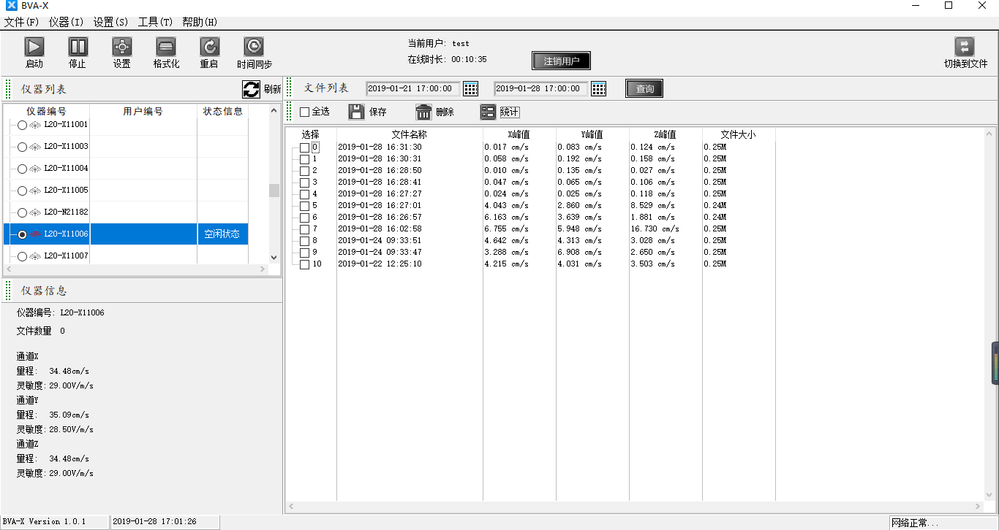

启动——根据设置好的采集模式后启动仪器进行采集
停止——停止当前采集
设置——对记录仪进行参数设置
格式化——格式化仪器存储器中的所有数据
重启——重启仪器
时间同步——仪器时钟与当前电脑时钟同步
零点校准——校准仪器
注：在采集状态的仪器需在“停止”采集后方可进行参数设置
记录参数：
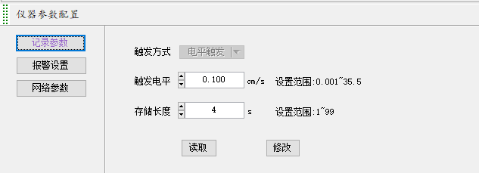

触发方式：固定为电平触发
触发电平：0.001cm/s——35.5cm/s(区间可设）
储存长度：1s——99s(区间可设）
设置完毕后点击“修改”即可
报警设置：
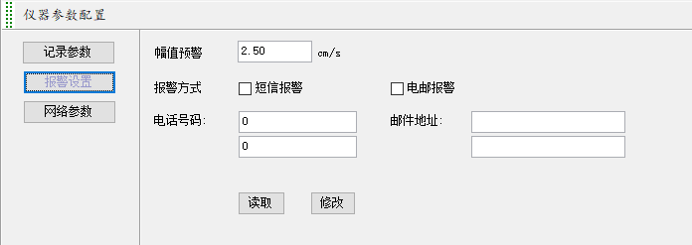可设置2组报警电话号码进行短信报警，也可设置2组邮箱号码进行电邮报警。设置完毕后需在 打上勾点击“修改”即可。

网络参数：
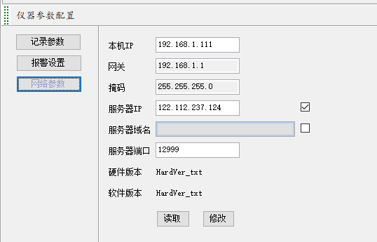
此项信息如不涉及自建网络均不需要修改，如修改错误会导致仪器无法连接服务器不能上线。

4.6数据分析
根据选定仪器、选定时间段查询当前仪器已上传至服务器的文件列表，包含采集时间与三向振幅值，双击可查看数据，也可对服务器数据进行删除。
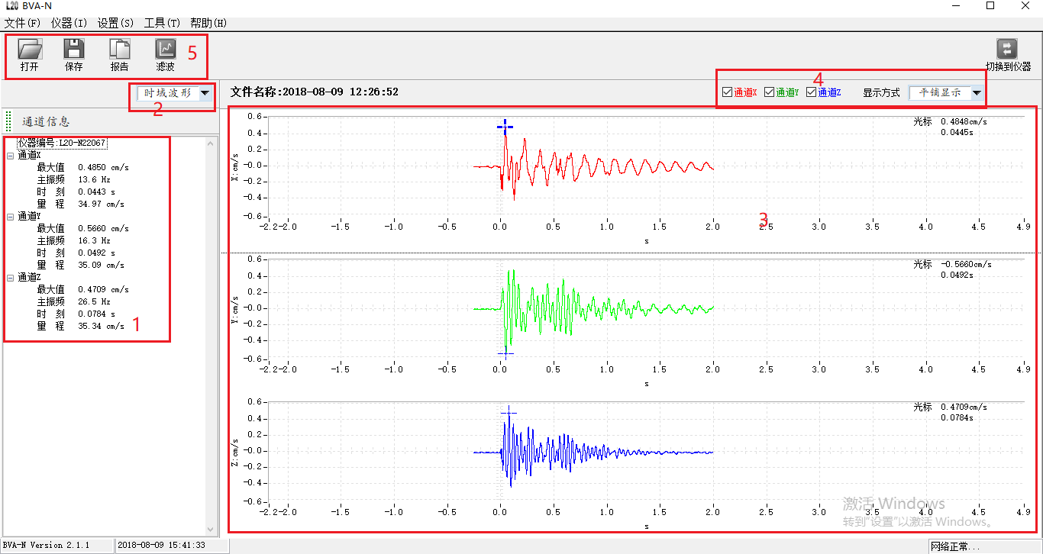
注：这里的删除是删除当前仪器上传在服务器的数据，而仪器内的数据不会被删除，但是已上传在服务器的数据删除后将不会在上传，需谨慎。
1 | 数据特征值区域
2 | 不同分析间切换显示
3 | 数据波形区域
4 | 数据通道选择区域
5 | 软件快捷按键与菜单栏
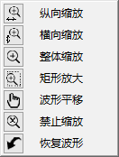
在数据波形区域，点鼠标右键会弹出
波形调整等功能，点击鼠标滚轮或左
键盘进行操作，具体分析如右图：

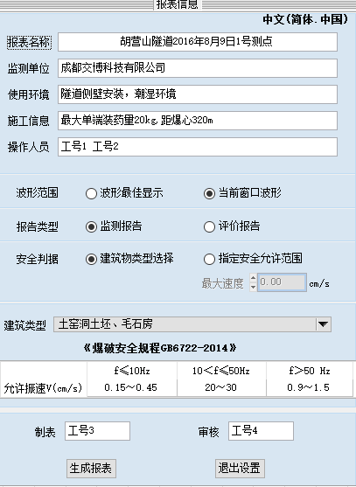
纵向缩放：选中后滚动鼠标滚轮进行波形的纵向放大或缩小操作
横向缩放：选中后滚动鼠标滚轮进行波形的横向放大或缩小操作
整体缩放：选中后滚动鼠标滚路进行波形的整体放大或缩小操作
矩形放大：选中后点鼠标左键选中指定的波形区域进行放大操作
波形平移：选中后点按住鼠标左键进行波形的整体移动操作
禁止缩放：选中后波形将不能进行缩放操作
恢复波形：选中后波形将恢复为刚打开的默认波形
分析完毕后点快捷菜单栏“报告”图标，
根据打开的波形制作相应的报告，报告信
息包含报表名称、监测单位、使用环境、
施工信息、操作人员、制表人员与审核人
员等，根据需要录入信息，报告包含监测
报告与评价报告，如右图：
录入完毕后点击生成报表，会自动生成报表预览页面
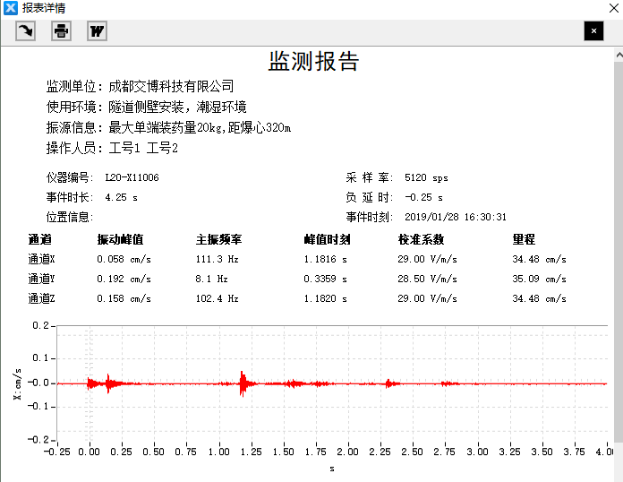

1）点击弹出打印界面：
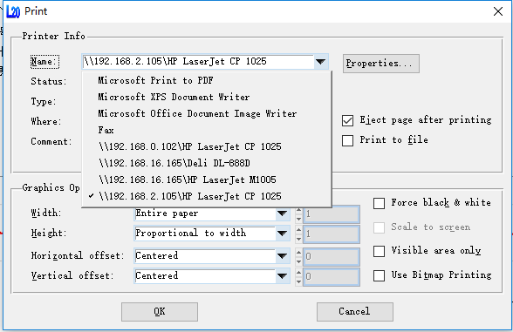
此页面可将报表制作为图片格式，选择“Microsoft Print to PDF”或者“Microsoft XPS Document Writer”保存在电脑上即可。而按照图上的长宽比列适中的设置，打印出来便是一整张完整A4纸的报告，选中打印机直接打印即可。
- 点击 导入word：
软件支持“微软office”任意版本，可将报表完全导入Word，导入Word的报表可进行编辑，且编辑起来更效率,编辑完成后直接打印。
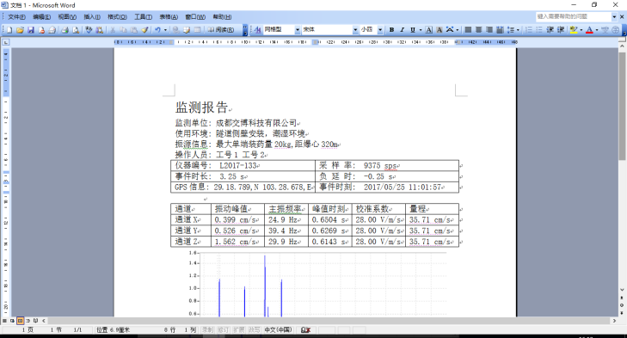

五、常见故障处理
我们为您提供了详尽的常见问题处理方案，请您对遇到的问题参照常见问题进行调整，如仍无法得到解决，请与我们联系，我们将为您详细解答。
A硬件故障：
1.按键后无响应，请拔出充电器再接入，再次检查是否正常。
2.设备不在线，请查看设备屏幕上是否显示登陆服务器状态；如未登陆服务器时，查看所用手机卡是否欠费，所建网络是否能正常上网。
3.设备不能采集数据，请检查设置的触发阀值是否过高。
4.设备一直处于采集状态，请调整触发阀值是否过低。
5.发生未知错误时，请重启设备。
B软件故障：
1.不能安装客户端软件：
  - 请检查操作系统是否符合安装环境（支持Windows7或以上版本）。
  - 请留意杀毒软件和防火墙是否进行了安装限制。
2.单击软件功能按键无响应，请关闭软件后重新打开数据文件。
3.打开大数据文件时，时间会比较长，请耐心等待。
当以上常见故障处理未有详尽之处或者故障无法排除时，请来电咨询解答，华测创时售后服务电话：021-69580984 。

六、保修条款
尊敬的用户：
您好！感谢您选购华测创时爆破测振仪，为了维护您的合法权益，请仔细阅读以下条款：
（1）自购买之日起，在恰当的安装及正常使用情况下，本公司对产品提供三年免费保修。免费保修时，请出示您的购买发票、合格证、质保卡。
（2）在使用过程中有任何问题，请直接与公司售后服务部联系。
（3）请及时保存并备份您的测试数据，若造成历史数据丢失，本公司将不承担任何责任。
（4）当您需要申请退货或换货服务时，请直接联系本公司产品售后服务部，并出示购买发票、合格证、质保卡、产品原包装箱和其他随机附件。
如属下列情况，本公司将收取器件成本费用并对产品予以免费维修：
（1）产品已超出三年保修期。
（2）产品因非正常使用造成损坏。
（3）在保修期内因不可抗拒原因（地震、火灾等）造成的损坏。

